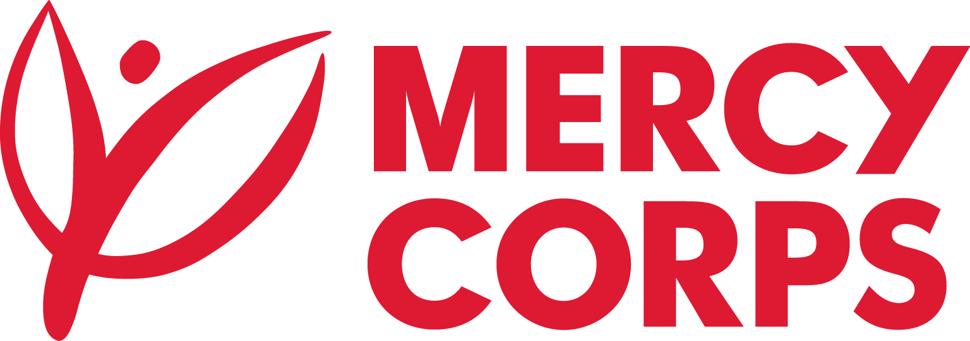
Date : 29/08/2023
Référence : DAO/MRMC/CAC/2023-001 FOURNITURE DE PRODUITS PETROLIERS

Avis d'appel d'offres
Mercy Corps est une organisation humanitaire internationale non gouvernementale et non religieuse, à but non lucratif.

Mercy Corps recherche des fournisseurs spécialisés dans les domaines de la fourniture de PRODUITS PETROLIERS. Le projet est mis en œuvre en Mauritanie

- Si vous souhaitez soumettre une offre, vous devez remplir un formulaire d'intention de soumissionner et le soumettre conformément aux indications suivantes Les fournisseurs peuvent télécharger le formulaire d'intention de soumissionner en cliquant sur ce lien

- Le formulaire d'intention de soumissionner peut-être retirer au bureau de Mercy Corps Nouakchott a cote du restaurant Palacio ZRB 819 B près de l’ambassade du Maroc.
Les formulaires d'intention de soumissionner dûment remplis doivent être soumis à Mercy Corps au plus tard le 11 octobre 2023 à 17h 00 par l'une des méthodes suivantes
- Envoi du formulaire d'intention de soumissionner dûment rempli par courrier électronique à tendermauritanie@mercycorps.org en indiquant le numéro de référence de l'appel d'offres dans l'objet du courriel.
- Dépôt d’une version papier du formulaire d'intention de soumissionner dûment rempli dans la boîte prévue à cet effet dans le bureau de Mercy Corps [Nouakchott a cote du restaurant Palacio ZRB 819 B pres de l’ambassade du Maroc Tel :46602485/36317056]. Le numéro de référence de l'offre doit figurer sur l'enveloppe.
Après la date de clôture du présent avis d'appel d'offres, l’appel d'offres / appel à propositions sera envoyé aux fournisseurs qui ont fait part de leur intention de soumissionner en renvoyant le formulaire. L’appel d'offres / appel à propositions sera envoyé par la voie pour laquelle vous avez indiqué une préférence dans le formulaire d'intention de soumissionner.

Date : 29/08/2023
Référence : DAO/MRMC/CAC/2023-002 Fourniture de Bureau et Consommables
Avis d'appel d'offres
Mercy Corps est une organisation humanitaire internationale non gouvernementale et non religieuse, à but non lucratif.

Mercy Corps recherche des fournisseurs spécialisés dans les domaines de la fourniture de FOURNITURE DE BUREAU ET CONSOMMABLES. Le projet est mis en œuvre en Mauritanie

- Si vous souhaitez soumettre une offre, vous devez remplir un formulaire d'intention de soumissionner et le soumettre conformément aux indications suivantes Les fournisseurs peuvent télécharger le formulaire d'intention de soumissionner en cliquant sur ce lien

- Le formulaire d'intention de soumissionner peut-être retirer au bureau de Mercy Corps Nouakchott a cote du restaurant Palacio ZRB 819 B près de l’ambassade du Maroc.
Les formulaires d'intention de soumissionner dûment remplis doivent être soumis à Mercy Corps au plus tard le 11 octobre 2023 à 17h 00 par l'une des méthodes suivantes
- Envoi du formulaire d'intention de soumissionner dûment rempli par courrier électronique à tendermauritanie@mercycorps.org en indiquant le numéro de référence de l'appel d'offres dans l'objet du courriel.
- Dépôt d’une version papier du formulaire d'intention de soumissionner dûment rempli dans la boîte prévue à cet effet dans le bureau de Mercy Corps [Nouakchott a cote du restaurant Palacio ZRB 819 B près de l’ambassade du Maroc Tel : 46602485/36317056. Le numéro de référence de l'offre doit figurer sur l'enveloppe.
Après la date de clôture du présent avis d'appel d'offres, l’appel d'offres / appel à propositions sera envoyé aux fournisseurs qui ont fait part de leur intention de soumissionner en renvoyant le formulaire. L’appel d'offres / appel à propositions sera envoyé par la voie pour laquelle vous avez indiqué une préférence dans le formulaire d'intention de soumissionner.

Date : 29/08/2023
Référence : DAP/MRMC/CSC/2023-002 LOCATION DE VEHICULE

Avis d'appel d'offres
Mercy Corps est une organisation humanitaire internationale non gouvernementale et non religieuse, à but non lucratif.

Mercy Corps recherche des fournisseurs spécialisés dans les domaines de la LOCATION DE VEHICULE. Le projet est mis en œuvre en Mauritanie

- Si vous souhaitez soumettre une offre, vous devez remplir un formulaire d'intention de soumissionner et le soumettre conformément aux indications suivantes Les fournisseurs peuvent télécharger le formulaire d'intention de soumissionner en cliquant sur ce lien

- Le formulaire d'intention de soumissionner peut-être retirer au bureau de Mercy Corps Nouakchott a cote du restaurant Palacio ZRB 819 B près de l’ambassade du Maroc.
Les formulaires d'intention de soumissionner dûment remplis doivent être soumis à Mercy Corps au plus tard le 11 octobre 2023 à 17h 00 par l'une des méthodes suivantes
- Envoi du formulaire d'intention de soumissionner dûment rempli par courrier électronique à tendermauritanie@mercycorps.org en indiquant le numéro de référence de l'appel d'offres dans l'objet du courriel.
- Dépôt d’une version papier du formulaire d'intention de soumissionner dûment rempli dans la boîte prévue à cet effet dans le bureau de Mercy Corps [Nouakchott a cote du restaurant Palacio ZRB 819 B pres de l’ambassade du Maroc Tel : 46602485/36317056 Le numéro de référence de l'offre doit figurer sur l'enveloppe,
Après la date de clôture du présent avis d'appel d'offres, l’appel d'offres / appel à propositions sera envoyé aux fournisseurs qui ont fait part de leur intention de soumissionner en renvoyant le formulaire. L’appel d'offres / appel à propositions sera envoyé par la voie pour laquelle vous avez indiqué une préférence dans le formulaire d'intention de soumissionner.

Date : 29/08/2023
Référence : DAP/MRMC/CSC/2023-003 MAINTENANCE ET REPARATION VEHICULE

Avis d'appel d'offres
Mercy Corps est une organisation humanitaire internationale non gouvernementale et non religieuse, à but non lucratif.

Mercy Corps recherche des fournisseurs spécialisés dans les domaines de MAINTENANCE ET REPARATION VEHICULE. Le projet est mis en œuvre en Mauritanie

- Si vous souhaitez soumettre une offre, vous devez remplir un formulaire d'intention de soumissionner et le soumettre conformément aux indications suivantes Les fournisseurs peuvent télécharger le formulaire d'intention de soumissionner en cliquant sur ce lien

- Le formulaire d'intention de soumissionner peut-être retirer au bureau de Mercy Corps Nouakchott a cote du restaurant Palacio ZRB 819 B près de l’ambassade du Maroc.
Les formulaires d'intention de soumissionner dûment remplis doivent être soumis à Mercy Corps au plus tard le 11 octobre 2023 à 17h 00 par l'une des méthodes suivantes
- Envoi du formulaire d'intention de soumissionner dûment rempli par courrier électronique à tendermauritanie@mercycorps.org en indiquant le numéro de référence de l'appel d'offres dans l'objet du courriel.
- Dépôt d’une version papier du formulaire d'intention de soumissionner dûment rempli dans la boîte prévue à cet effet dans le bureau de Mercy Corps [Nouakchott a cote du restaurant Palacio ZRB 819 B pres de l’ambassade du Maroc Tel :46602485/36317056]. Le numéro de référence de l'offre doit figurer sur l'enveloppe.
Après la date de clôture du présent avis d'appel d'offres, l’appel d'offres / appel à propositions sera envoyé aux fournisseurs qui ont fait part de leur intention de soumissionner en renvoyant le formulaire. L’appel d'offres / appel à propositions sera envoyé par la voie pour laquelle vous avez indiqué une préférence dans le formulaire d'intention de soumissionner.

